Запрограммируйте простой алгоритм хэширования. Для создания отпечатков пальцев следуйте следующей блок-схеме.

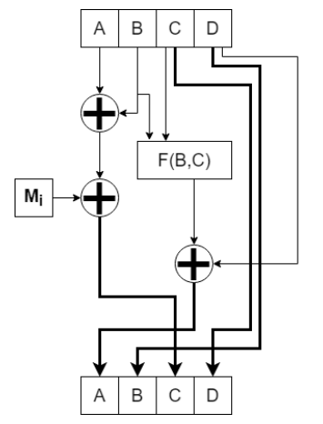

Вектор инициализации:

A = 0010 1110 1100 0000

B = 1110 0011 1011 1100

C = 1111 1101 0001 0111

D = 1010 0001 0011 1111

F1(B,C) = (B AND C) XOR (¬B AND C)

F2(B,C) = (B OR C) AND (B XOR C)

На выходе будет получен 64-битный отпечаток пальца независимо от размера входного файла. Программа будет ожидать только 1 аргумент, которым будет путь к файлу, из которого будет создан отпечаток пальца. Полученный отпечаток будет иметь шестнадцатеричную форму: например, fa0513e1aa06b891

Разделите сообщение на блоки (представленные на диаграмме как Mi), при необходимости корректируя последний блок нулями. Функции сжатия F1 и F2 чередуются после каждой итерации алгоритма.

Не создавайте никакого выходного файла, просто выведите полученный отпечаток пальца на стандартный вывод.